**教师资格认定网上申报指南**

**1. 申请人账号注册、登陆、信息填报**

**1.1 账号注册**

申请人首次登录中国教师资格网教师资格申报系统（[https://sso1.jszg.edu.cn/sso/login.html?business=1）](https://sso1.jszg.edu.cn/sso/login.html?business=1)须注册账号，点击登录页面中“注册”按钮，将出现实名注册界面，请按页面要求完成注册。

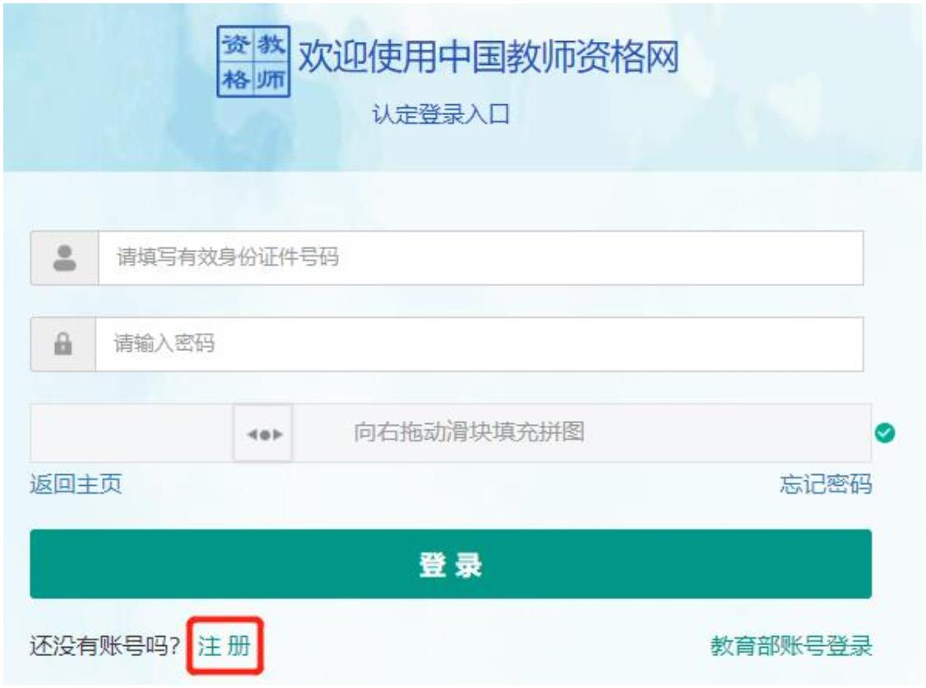**1.2 申请人登录申报系统**

在登录页面，申请人正确填写自己注册的**账号（证件号码）**和密码，拖动滑块补全

拼图，点击“登录”按钮完成登录。

登录成功，对于注册后首次登陆的或个人信息没有完善的用户，首先请完善个人身

份信息。

**1.3 申请人信息填报**

点击顶部导航栏中“个人信息中心”按钮完善个人信息。教师资格认定申请个人信息中心界面中包含六个模块：个人身份信息、教师资格考试信息、普通话证书信息、学历学籍信息、学位证书信息、教师资格证书信息。

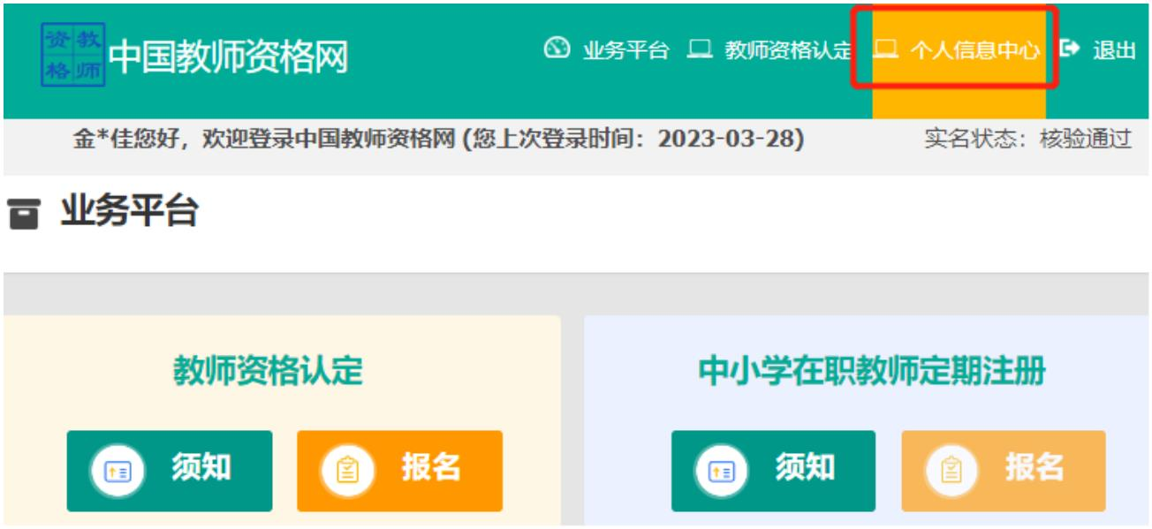

（1）个人身份信息：可以修改个人身份信息等。

（2）教师资格考试信息：我校人员无此信息，请忽略。

（3）普通话证书信息：

A.博士学位者及具有教授、副教授职务者，选择“免测”，并上传博士学位证书或人事部门开具的“职称证明”扫描件；

B.其他人员：根据页面中的“操作说明”进行填报核验或上传资料。

（4）学历信息：根据页面中的“操作说明”进行填报、核验或上传资料。

（5）学位证书信息：根据您学位证书上的真实信息，补齐本页面上所空缺的信息。

（6）教师资格证书信息：如果您已经有认定过的教师资格证书，在“教师资格证书信息”下将列出该证书的相关信息。

**2. 教师资格认定申请**

完善个人信息后，点击顶部导航栏中“业务平台”按钮。

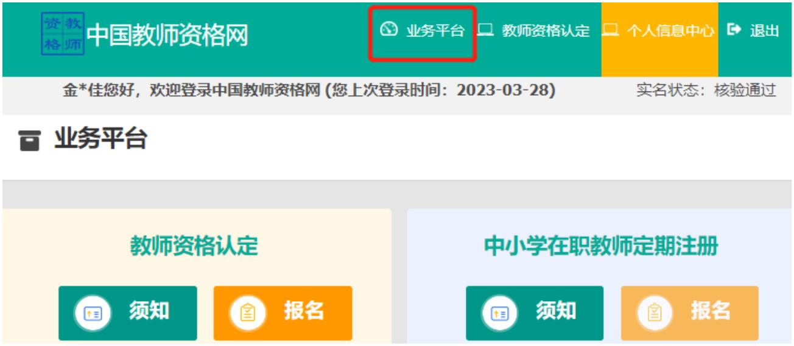

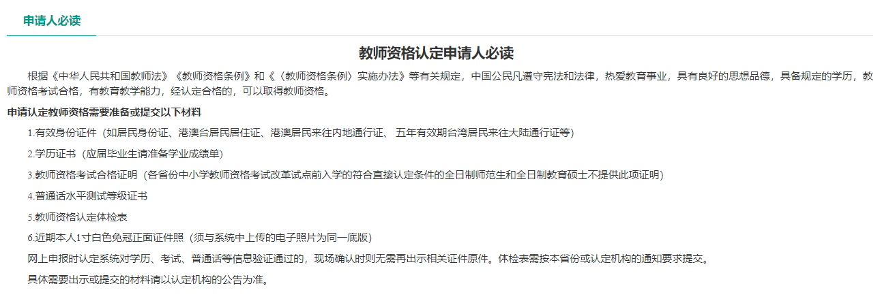在业务平台页面下，选择**教师资格认定业务**模块，首先点击“须知”按钮，仔细阅读教师资格认定申请人必读中的内容。

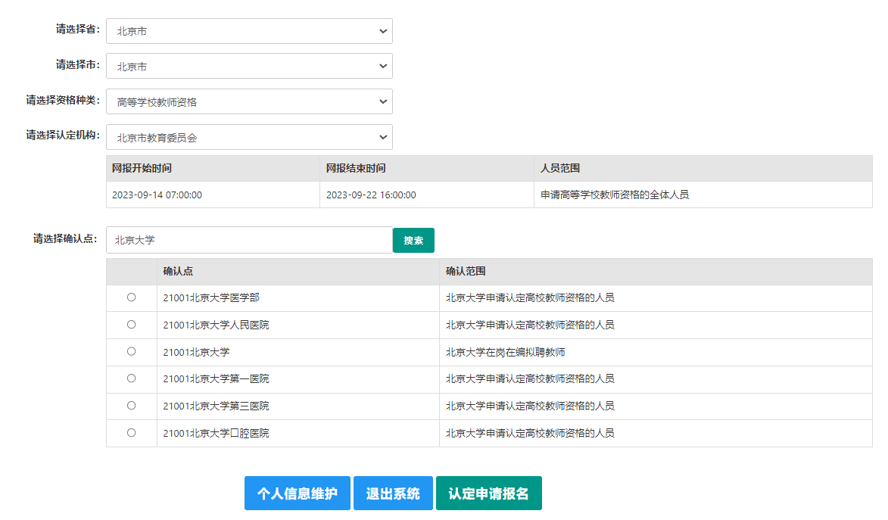阅读完毕后，请在右上角点击“返回业务平台”按钮，返回业务平台，选择教师资格认定业务模块下，点击“报名”按钮，按相应确认点，点击“认定申请报名”**（请注意按系统提示时间进行网报）**。请根据所在单位选择相应确认点：

|  |  |
| --- | --- |
| **申请人所在单位** | **应选确认点** |
| **医学部本部** | **北京大学医学部** |
| **北京大学第一医院** | **北京大学第一医院** |
| **北京大学人民医院** | **北京大学人民医院** |
| **北京大学第三医院** | **北京大学第三医院** |
| **北京大学口腔医院** | **北京大学口腔医院** |
| **北京大学肿瘤医院** | **北京大学医学部** |
| **北京大学第六医院** | **北京大学医学部** |
| **各教学医院** | **北京大学医学部** |

请仔细阅读教师资格认定网上申报协议，阅读完毕，请勾选下方“本人已阅读“教

师资格认定网上申报协议”并完全同意。”及“本人授权中国教师资格网向有关部门查

询本人的性侵违法犯罪信息，并将其结果应用于教师资格认定。”的复选框。

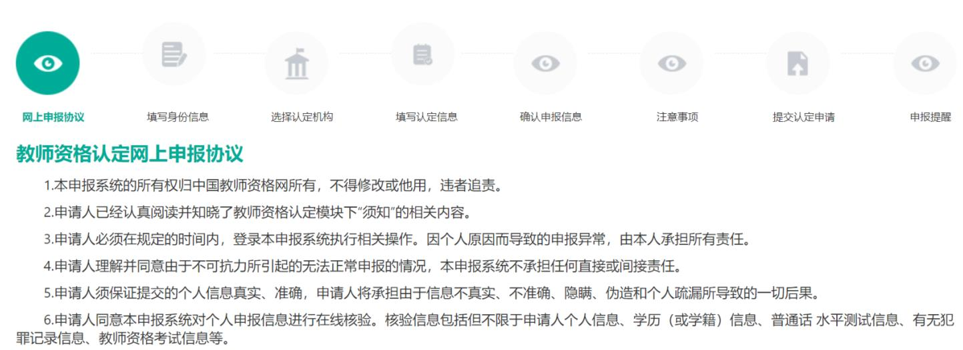

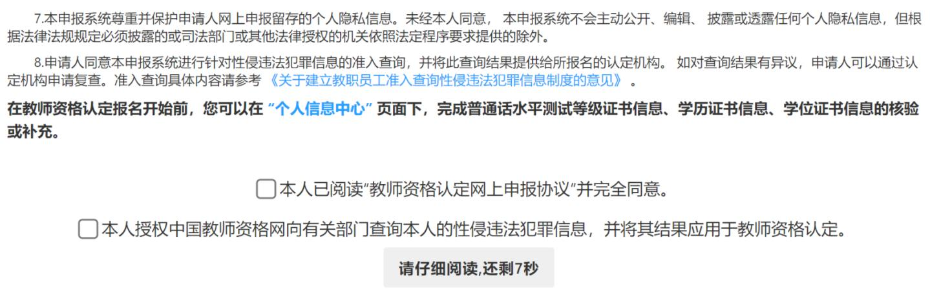

点击“下一步”。在信息填写过程中，请按以下步骤及要求填报：

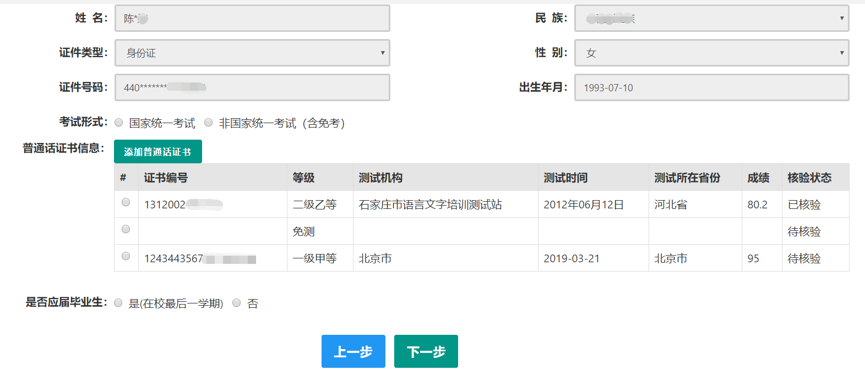

选择“非统考”

选择“否”“否”

选择相应证书

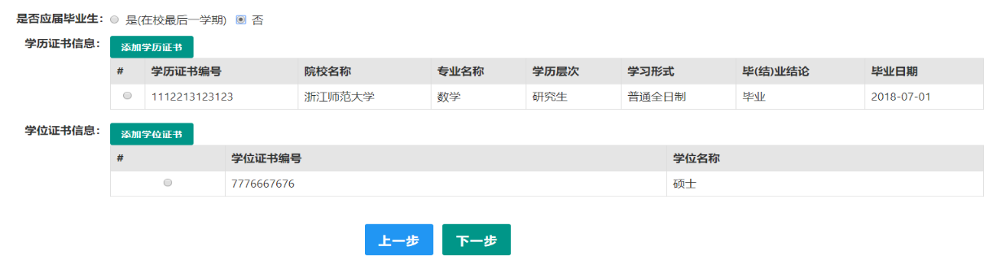

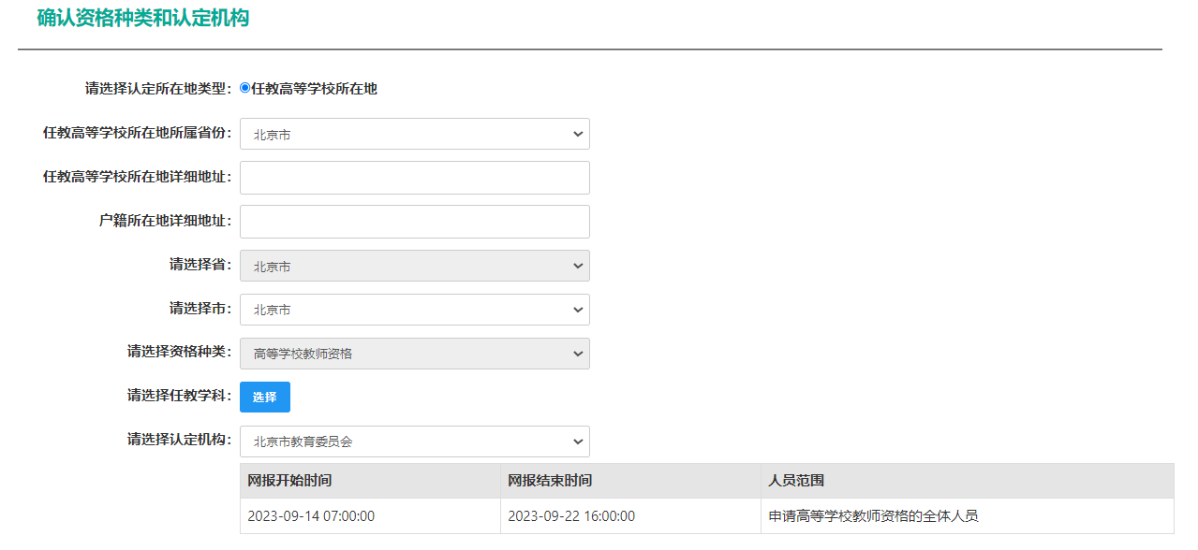

凡具有教授、副教授职务或具有博士学位者均填写为“师范教育类”；

请务必选择至最小分支（点击学科名称或前面的小图标可以展开更具体的学科）；辅导员选择“思想政治教育”或“马克思主义理论与思想政治教育”

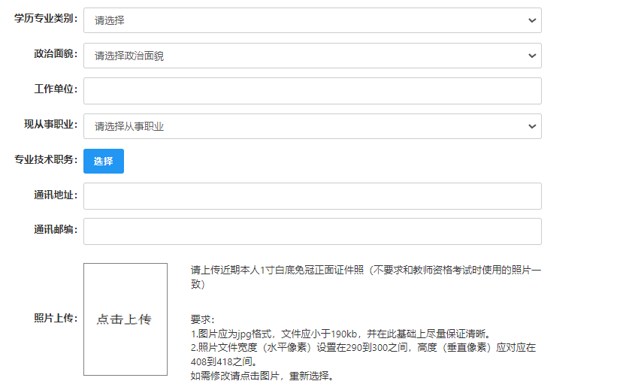

须与上交照片为同一底版

、教师填写“在职教学人员”，专职辅导员填写“其他专业技术和管理人员”；

各医院人员请选择“副教授”或“教授”；本部新体制教师请填写对外学术头衔。

请点击个人承诺书图片，通过手机浏览器、微信、支付宝或其他扫码工具扫描页面中弹出的二维码，并在手机端手写签名。提交签名后，点击网页端的“已提交”按钮，查看签名合成后的效果。如需修改，可点击合成后的图片，重新获取二维码。

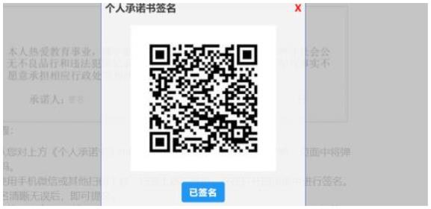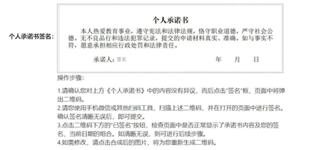

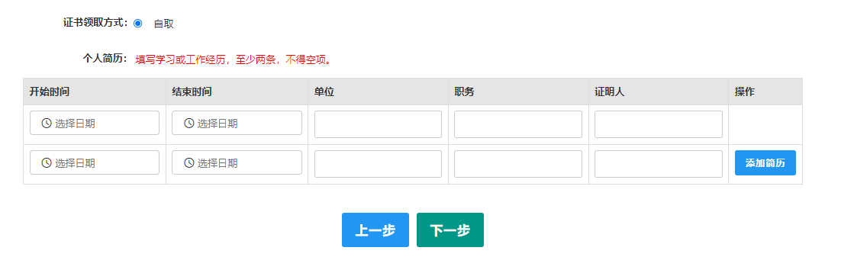

简历必须填写至至今（从现今开始，倒序填写，至少两条，不得空项。至今项结束时间填“至今”，职务应填写“教师”或“辅导员”），不可间断，各学习、工作阶段的职务均指学生、博士后、教师/辅导员等等，不可填写行政职务。

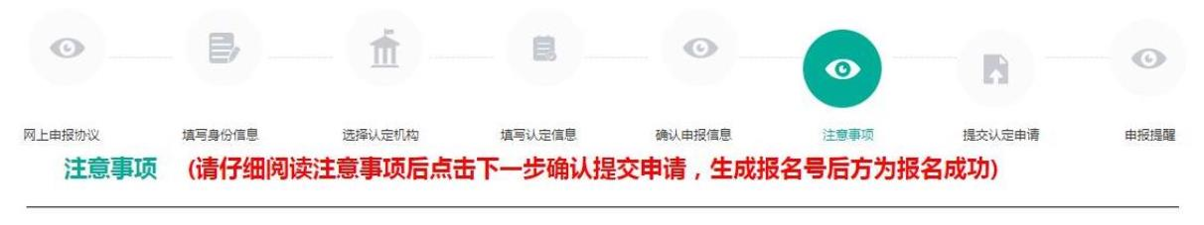填写完成后点击“下一步”按钮，看到确认信息页面，请仔细核对信息，如有错误，请及时在本页面更改，如确认无误，点击“下一步”按钮，仔细阅读注意事项相关内容后点击“下一步”按钮，看到提交信息页面，仔细阅读个人承诺。

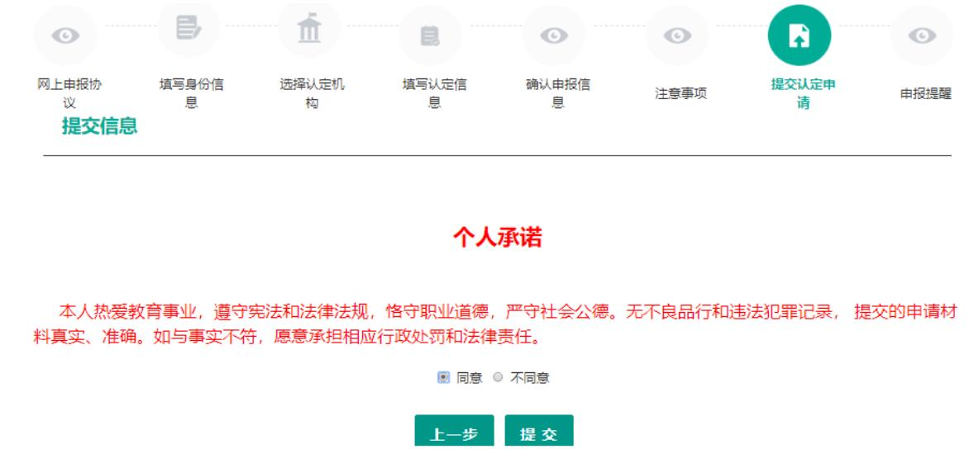

选择同意，点击“提交” 按钮，将出现申报提醒页面，为报名成功，请记录报名号，按学校通知要求向所在单位提交报名材料。

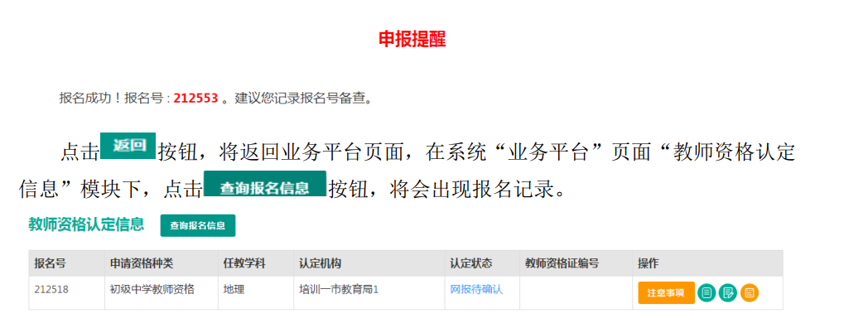

您可在右侧操作栏内，点击申请表预览按钮，查看教师资格认定申请表信息，特  
别要检查个人照片和个人承诺书是否清晰完整，个人信息是否正确，如有错误，请及时按要求修改。

如需修改报名信息，请在教师资格认定信息记录下，点击右侧操作栏内的修改按钮  
进行修改后提交。

注意：如果您在教师资格认定过程中遇到问题，[请参考中国教师资格网“常见问题”](https://www.jszg.edu.cn/consult.html?type=cjwt&column=jszg)相关说明对照处理。

